

**WYDZIAŁ INFORMATYKI, ELEKTRONIKI I TELEKOMUNIKACJI**

KATEDRA INFORMATYKI

**PROJEKT INŻYNIERSKI**

DOKUMENTACJA TECHNICZNA

*Narzędzie do wizualizacji siatek trójwymiarowych­­*

*Tool for visualization of three-dimensional meshes*

Autorzy: *Wojciech Dymek, Katarzyna Głąb,*

*Katarzyna Konieczna, Ewa Marczewska*

Kierunek studiów: *Informatyka*

Opiekun pracy: *dr inż. Tomasz Jurczyk*

Kraków, 2017

Spis treści

Dziedzina problemu 4

Siatka trójwymiarowa 4

Siatka objętościowa 4

Stos technologiczny 5

OpenGL 5

GLU 5

GLUT 5

Protocol Buffers 5

Architektura aplikacji 6

Opis modułów 7

Moduł komunikacji CORE 7

Moduł struktur CORE 9

Moduł konfiguracji użytkownika 10

Moduł filtracji CORE 11

Moduł wizualizacji CORE 12

Moduł importu/eksportu 12

Smeshalist Manager 13

Opis API klienckiego 15

Komunikacja wewnątrz sytemu 16

Wiadomości przesyłane z API klienckiego 16

Struktury 16

Pakiety danych 17

Nagłówek danych 18

Własności 19

Wiadomości przesyłane z i do Smeshalist Manager’a 20

Komunikacja moduł komunikacji → Smeshalist Manager 20

Komunikacja Smeshalist Manager → moduł komunikacji 21

Spis ilustracji 23

# Dziedzina problemu

## Siatka trójwymiarowa

Zestaw punktów połączonych krawędziami tworzących trójkątne ściany. Wykorzystując siatki trójwymiarowe można dokonać przybliżenia zarówno prostych brył, jak i bardzo skomplikowanych kształtów.

## Siatka objętościowa

Zbiór brył połączonych krawędziami lub ścianami, za pomocą których można reprezentować wnętrze obiektów.

# Stos technologiczny

## OpenGL

Specyfikacja opisująca standardy tworzenia grafiki trójwymiarowej. Implementowana jest przez różne języki programowania i dostępna na różnych platformach. Pozwala na tworzenie animacji z wykorzystaniem obiektów trójwymiarowych.

## GLU

Biblioteka dostarczająca interfejs wyższego poziomu dla funkcjonalności OpenGL.

## GLUT

Niezależny zbiór narzędzi implementujący interfejs programistyczny OpenGL'a do dostarczania aplikacji okienkowych.

## Protocol Buffers

Narzędzie umożliwiające szybką i prostą serializację ustrukturyzowanych danych, którego zaletą jest niezależność od języka programowania i platformy systemowej.

# Architektura aplikacji

Struktury.png

Rysunek Architektura aplikacji

Narzędzie Smeshalist charakteryzuje się rozproszoną architekturą. Jego głównymi składowymi są:

* API klienckie
* CORE narzędzia, który podzielić można na następujące moduły:
  + moduł komunikacji
  + moduł drzewa struktur
  + moduł wizualizacji
  + moduł konfiguracji użytkownika
  + moduł filtracji
  + moduł importu /eksportu
* Smeshalist Manager

# Opis modułów

## Moduł komunikacji CORE

Moduł zapewniający komunikację pomiędzy wszystkimi modułami systemu.

Do jego głównych zadań należą:

* odbiór wiadomości oraz przekształcanie ich na wewnętrzne obiekty reprezentujące elementy przechowywane w głównej strukturze danych
* przekazywanie statystyk dotyczących ilości przesłanych oraz widocznych elementów do modułu Smeshalist Manager
* pośredniczenie w przekazywaniu informacji pomiędzy modułem filtracji a modułem Smeshalist Manager
* obsługa wiadomości związanych z interakcją pomiędzy systemem a użytkownikiem

Komunikacja - diagram klas.png

Rysunek Moduł komunikacji - diagram klas

Najważniejsza część logiki modułu znajduje się w klasie *AbstractServer*. Odpowiada ona za utrzymywanie połączenia z aplikacją kliencką, jak i oknem *Smashalist Manager’a*. Zawiera również logikę potrzebną do deserializacji wiadomości na obiekty wewnętrzne, zapewnia odpowiednią sekwencję wywołań metod odpowiedzialnych za filtrowanie oraz aktualizację statystyk.

Klasy dziedziczące z *AbstractServer*, tj. *LinuxServer* oraz *WindowsServer*, dostarczają implementacji metod służących do przesyłania danych poprzez gniazda systemowe na odpowiednich platformach. Takie rozwiązanie było konieczne ze względu na znaczne różnice w implementacji oraz API gniazd dla obsługiwanych systemów.  
Zastosowanie klasy abstrakcyjnej pozwoliło na wyniesienie całej logiki obsługi wiadomości do wspólnej klasy.

## Moduł struktur CORE

Moduł odpowiedzialny za przechowywanie poszczególnych elementów składających się na siatkę. Dostarcza hierarchiczną strukturę umożliwiającą optymalną wizualizację, filtrację i odpowiednie dodawanie obiektów według rodzajów i grup. Ponadto generuje statystyki odnośnie przechowywanych i widocznych elementów.

Struktury - diagram klas.png

Rysunek Moduł struktur - diagram klas

Podstawową logikę dostarcza klasa *Data*. Zapewnia ona interfejs pozwalający na dodawanie pojedynczych struktur, bądź ich kolekcji oraz umożliwia pobieranie statystyk.

Ważnym rozszerzeniem klasy *Data* jest klasa abstrakcyjna *AbstractDataTree*. Synchronizuje ona dostęp do instancji drzewa struktur oraz zarządza jej kolekcją. Udostępnia również bardziej rozbudowane API, pozwalające na przefiltrowanie danych we wszystkich drzewach struktur.  
Klasy *LinuxDataTree* oraz *WindowsDataTree* dostarczają konkretne implementacje metod *LOCK* oraz *UNLOCK*. Ich zadaniem jest synchronizacja procesu modyfikacji elementów drzewa struktur.

## Moduł konfiguracji użytkownika

Moduł, którego zadaniem jest odczyt konfiguracji użytkownika dostarczonej w pliku *user.config.xml*. W przypadku braku któregokolwiek parametru konfiguracji ustawiana jest wartość domyślna.

Konfiguracja użytkownika - diagram klas.png

Rysunek Moduł konfiguracji użytkownika - diagram klas

Odczyt konfiguracji następuje tylko raz, w momencie tworzenia nowego obiektu *UserPreferencesManager* (tj. przy pierwszym wywołaniu metody *getInstance*). Obiekt ten zapewnia wygodne API do pobierania określonych parametrów oraz odpowiada za przechowywania, bądź wyliczanie, wartości domyślnej.  
Logika parsera zawarta jest w klasie *XMLParser*.

## Moduł filtracji CORE

Odpowiada za przechowywanie oraz zarządzanie zestawami filtrów jak również za filtrację.

Obsługiwane rodzaje filtrów:

* po typie geometrii (Vertex, Edge, Face, Block)
* po ID grupy
* po wartości własności *quality*
* po współrzędnych

Filtry - diagram klas.png

Rysunek Moduł filtracji - diagram klas

Główne klasy modułu (*CoordinatesFilter*, *GroupsFilter*, *QualityFilter*, *TypesFilter*) zawierają logikę pozwalającą na optymalne przechodzenie drzewa struktur. Wymaga to odpowiedniej sekwencji wywołań poszczególnych rodzajów filtrów, za które odpowiada moduł komunikacji CORE. Każda z tych klas zawiera kolekcję prostych filtrów zdefiniowanych przez użytkownika. Ze względu na charakter filtru, bądź też wybór użytkownika, filtry te są łączone spójnikiem *OR* lub *AND*.

Klasa *CoordinatesFilter* zawiera dodatkowo logikę pozwalającą na wyrysowanie poszczególnych filtrów na współrzędne zdefiniowanych przez użytkownika. Ze względu na stosunkowo duży stopień skomplikowania, część logiki została wydzielona do klasy *CMathUtils*.

## Moduł wizualizacji CORE

Odpowiada za stworzenie instancji okna, obsługę zdarzeń, głównej pętli programu i sterowanie położeniem kamery.

Ze względu na swój charakter, moduł zawiera również logikę inicjalizującą i uruchamiającą wszystkie pozostałe moduły.

## Moduł importu/eksportu

Moduł udostępnia funkcjonalność eksportowania aktywnego drzewa struktur oraz importu struktur z formatu OBJ.

Import Eksport - diagram klas.png

Rysunek Moduł importu / eksportu - diagram klas

## Smeshalist Manager

Moduł odpowiadający za interakcję z użytkownikiem. Realizowany jest w postaci okna zaimplementowanego z wykorzystaniem biblioteki Swing języka Java. Umożliwia on użytkownikowi zarządzanie opcjami wyświetlania struktur w module wizualizacji, jak również ustawianie filtrów i prezentowanie statystyk.

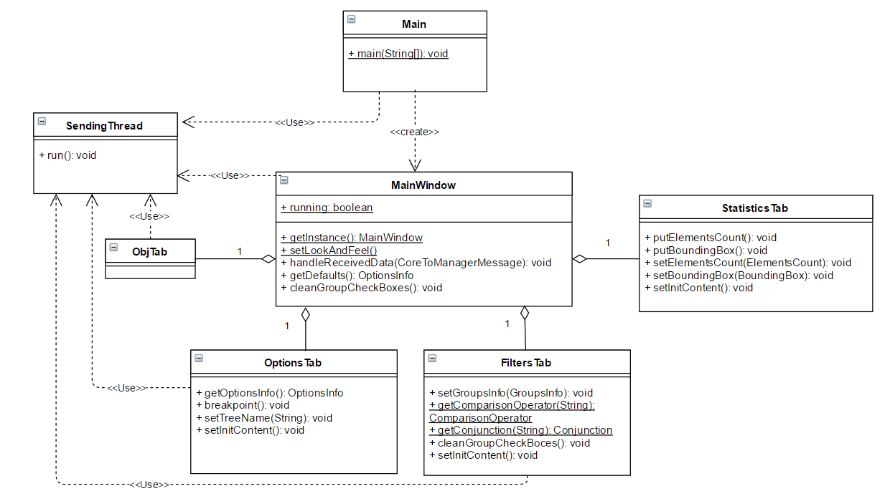

Rysunek Smeshalist Manager diagram klas

Główna logika modułu zawarta jest w klasie *MainWindow* . Klasa odpowiada za stworzenie odpowiednich zakładek (*ObjTab, OptionsTab, FiltersTab, StatisticsTab*) okna oraz za komunikację z modułem komunikacji CORE. Metoda *setLookAndFeel* jest odpowiedzialna za ustawienie wyglądu okna odpowiadającego standardom platformy systemowej, na której aplikacja jest uruchomiona.

Zadaniem każdej z klas zakładek jest stworzenie widoku okna oraz zbudowanie odpowiedniej wiadomości, a następnie wywołanie metody klasy *SendingThread,* która zajmuje się przesłaniem jej do modułu komunikacji CORE.



Rysunek 8 Smeshalist Manager diagram klas - filtry

Klasa *FiltersTab*  agreguje obiekty zakładek każdego typu filtrów: *QualityTab, TypesTab, CoordinatesTab* oraz *GroupsTab*. Posiada ona metody statyczne odpowiedzialne za działanie filtrowania po jakości oraz współrzędnych. Każda z klas zakładek filtru danego typu posiada metody do zainicjalizowania wyglądu okna oraz budowania wiadomości przesyłanych do modułu komunikacji.

# Opis API klienckiego

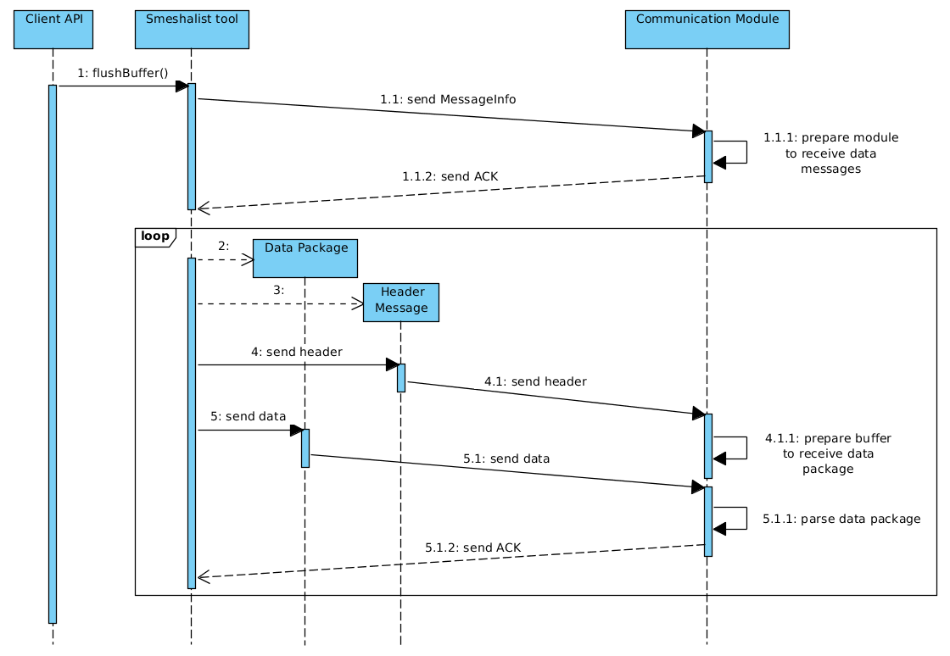

Rysunek Diagram sekwencji opisujący algorytm przesyłania paczek z danymi do modułu komunikacji CORE

Po stworzeniu zestawu struktur do wizualizacji użytkownik wywołuje metodę *flushBuffer()*. Narzędzie Smeshalist wysyła wówczas wiadomość o rozpoczęciu wymiany danych do modułu komunikacji, który potwierdza jej otrzymanie. Następnie dane organizowane są w pakiety i wysyłane do modułu komunikacji. Każdy pakiet poprzedzany jest nagłówkiem z polem opisującym wielkość danych oraz informacją czy pakiet jest ostatnim pakietem z serii. Po otrzymaniu tego pakietu moduł komunikacji wysyła potwierdzenie otrzymania zestawu danych.

# Komunikacja wewnątrz sytemu

Poniżej zaprezentowane zostaną diagramy opisujące strukturę wiadomości Protocol Buffers przesyłanych w systemie, które służą do sterowania działaniem całego narzędzia.

## Wiadomości przesyłane z API klienckiego

### Struktury

Wiadomość zawierająca informacje o przesyłanych elementach danego typu.

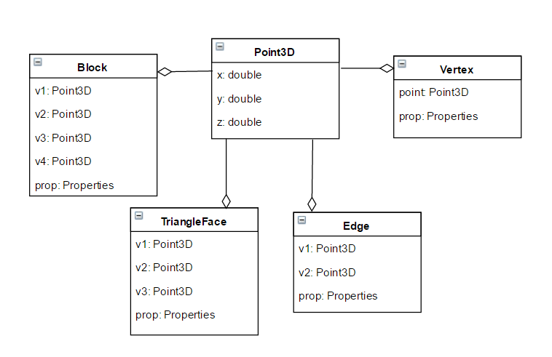

Rysunek Diagram przesyłanych w komunikacji struktur

Element każdego typu budowany jest z wykorzystaniem podstawowej klasy *Point3D*  oraz wiadomości typu *Properties* opisanej poniżej.

### Pakiety danych

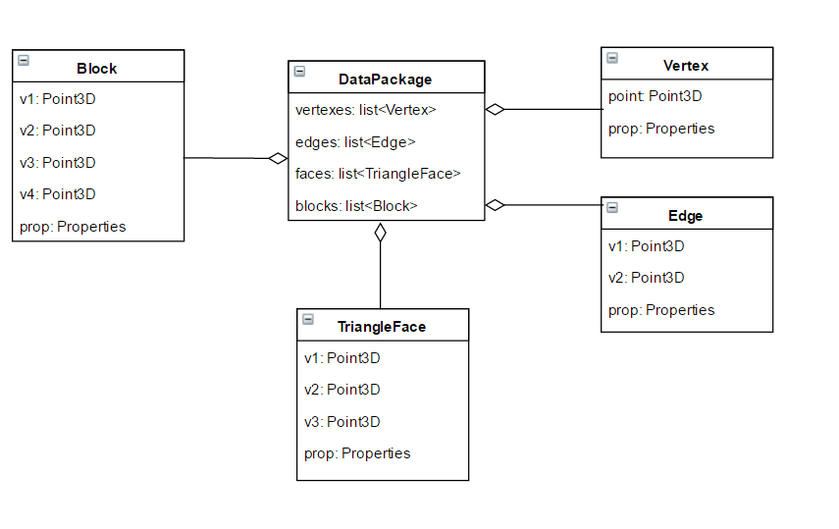

Rysunek Diagram przedstawiający strukturę wysyłanych pakietów danych

Wiadomość *DataPackage* zawiera listy odpowiednich typów elementów tj. *Vertex, Edge, TriangleFace, Block*, które zostały opisane powyżej.

### Nagłówek danych

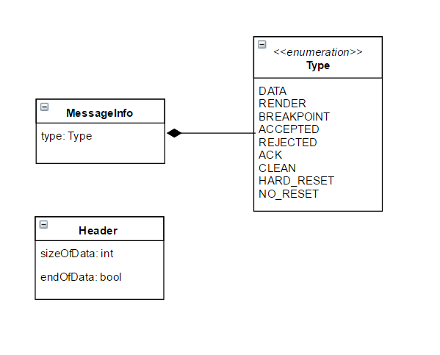

Rysunek Diagram przedstawiający strukturę wiadomości nagłówka oraz pomocniczą wiadomość MessageInfo

Wiadomość typu *Header* zawiera informacje o wielkości przesyłanego pakietu danych oraz flagę czy przesyłana paczka danych jest ostatnia.

Pomocnicza wiadomość *MessageInfo* zawiera informację o typie pomocniczej wiadomości tzn. *DATA, RENDER, BREAKPOINT, ACCEPTED, REJECTED, ACK, CLEAN.*

### Własności

Wiadomość zawierająca informacje o cechach danego elementu

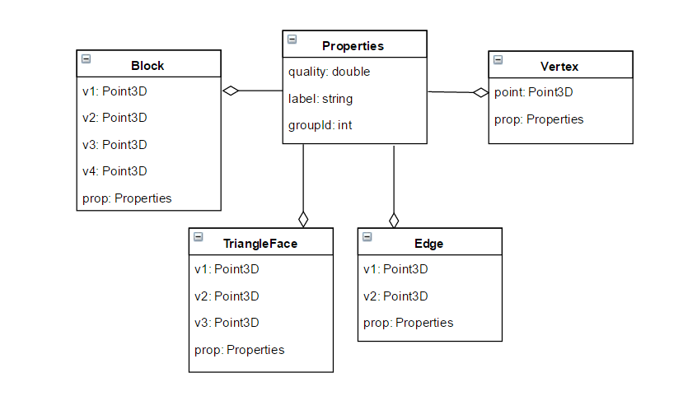

Rysunek Diagram klas własności elementów API

Każda z wiadomości struktur tj. *Block, TriangleFace, Edge, Vertex* może zawierać obiekt *Properties*, która przechowuje informacje o własnościach elementu danego typu, czyli jego jakość, etykietę oraz numer grupy, do której należy.

## Wiadomości przesyłane z i do Smeshalist Manager’a

Poniższe diagramy przedstawiają strukturę wiadomości służących do komunikacji pomiędzy Smeshalist Manager’em oraz modułem komunikacji CORE

### Komunikacja moduł komunikacji → Smeshalist Manager

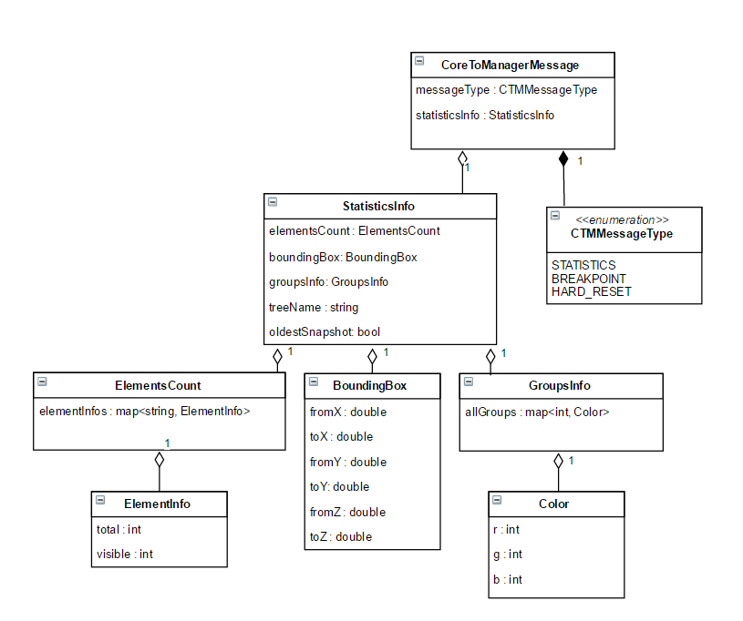

Rysunek Diagram struktury wiadomości moduł komunikacji CORE do Smeshalist Manager’a

Wiadomość *CoreToManagerMessage* zawiera informacje o typie przesyłanej wiadomości (*STATISTICS, BREAKPOINT, HARD_RESET)* oraz przesyłane statystyki. *StatisticsInfo* posiada informacje o ilości wszystkich oraz wyświetlanych elementów danego typu (*ElementsCount)*, współrzędne prostopadłościanu ograniczającego (*BoundingBox)* , listę grup wraz z przypisanych do nich kolorami (*GroupsInfo),* nazwę wyświetlanego drzewa struktur oraz flagę określającą czy aktualnie wyświetlany zrzut drzewa struktur jest najstarszym z przechowywanych.

### Komunikacja Smeshalist Manager → moduł komunikacji

Poniższe diagramy przedstawiają strukturę wiadomości przesyłanych podczas komunikacji Smeshalist Manager’a z modułem komunikacji CORE.

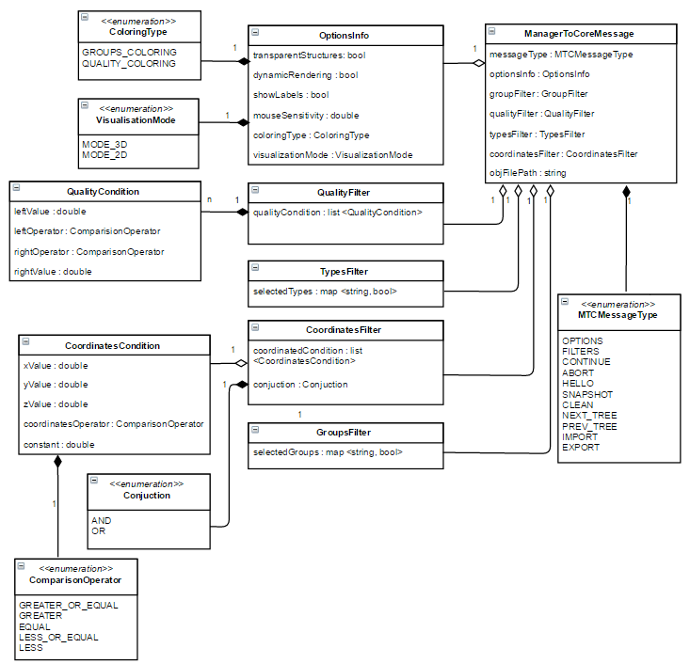

Rysunek Diagram struktury wiadomości przesyłanych od Smeshalist Manager’a do modułu komunikacji CORE

Wiadomość typu *ManagerToCoreMessage* zawiera informacje o:

* typie przesyłanej wiadomości (*OPTIONS, FILTERS, CONTINUE, ABORT, HELLO, SNAPSHOT, CLEAN, NEXT_TREE, PREV_TREE, IMPORT, EXPORT)*
* ustawionych w okienku opcjach:
  + *transparentStructures*
  + *dynamicRendering*
  + *showLabels*
  + *mouseSensitivity*
  + *coloringType –* kolorowanie po numerze grupy lub jakości
  + *visualizationMode –* wizualizacja typu 2D lub 3D
* filtrach
* ścieżce pliku do importu/eksportu

# Spis ilustracji

Rysunek 1 Architektura aplikacji 6

Rysunek 2 Moduł komunikacji - diagram klas 7

Rysunek 3 Moduł struktur - diagram klas 9

Rysunek 4 Moduł konfiguracji użytkownika - diagram klas 10

Rysunek 5 Moduł filtracji - diagram klas 11

Rysunek 6 Moduł importu / eksportu - diagram klas 12

Rysunek 7 Smeshalist Manager diagram klas 13

Rysunek 8 Smeshalist Manager diagram klas - filtry 14

Rysunek 9 Diagram sekwencji opisujący algorytm przesyłania paczek z danymi do modułu komunikacji CORE 15

Rysunek 10 Diagram przesyłanych w komunikacji struktur 16

Rysunek 11 Diagram przedstawiający strukturę wysyłanych pakietów danych 17

Rysunek 12 Diagram przedstawiający strukturę wiadomości nagłówka oraz pomocniczą wiadomość MessageInfo 18

Rysunek 13 Diagram klas własności elementów API 19

Rysunek 14 Diagram struktury wiadomości moduł komunikacji CORE do Smeshalist Manager’a 20

Rysunek 15 Diagram struktury wiadomości przesyłanych od Smeshalist Manager’a do modułu komunikacji CORE 21